國防醫學大學三軍總醫院

國軍醫院設立捐血站裝備整備案
系統操作手冊

平台管理模組
DP03 系統參數與清單維護

版本 | 1.0
建立日期 | 2026/10/19
更新日期
作者 | 朱可棠
文件制/修訂履歷
版次 | 日期 | 說明 | 修訂人
1.0 | 2026/10/19 | 初次發行 | 朱可棠
目錄
目錄將於開啟文件時自動更新

壹、作業說明

一、使用情境
本作業供各模組的管理者維護系統參數與各模組的選項清單。畫面上方的分頁依身分出現：
分頁 | 誰看得到 | 內容
平台（共用） | 教育訓練或文件管理的管理者 | 密碼規則、登入鎖定、各類連結效期等全平台共用的參數
教育訓練（ET） | 教育訓練的管理者 | 加急提醒天數；受訓對象的單位與職位清單
文件管理（DM） | 文件管理的管理者 | 催辦門檻天數；文件分類、關聯作業項目、可見對象的單位與職位、檢索標籤
各分頁的變更儲存後即時生效，並記入操作記錄（見 DP05 操作記錄查詢）。
教育訓練與文件管理的單位、職位清單各自獨立，於一邊增修不會帶到另一邊。誰配哪一組單位與職位，於 DP02 權限管理指派；本作業只維護可選的項目。

二、進入路徑
側邊選單「系統管理者後台 → DP03 系統參數與清單維護」。

貳、操作說明

一、畫面與前置設定
畫面自上而下為標題列、分頁，其下為參數清單。清單每列為一個參數或一份選項清單：參數於「參數值」欄顯示目前的值，選項清單則顯示共有幾項。按該列的「編輯」，於清單下方展開編輯區。
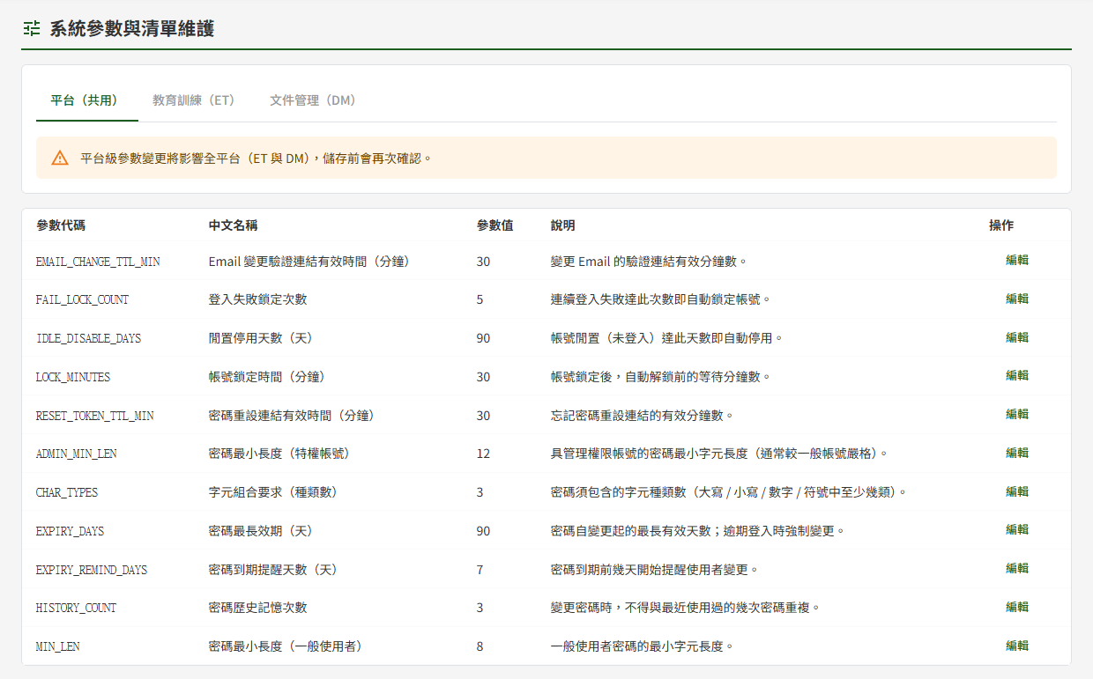
平台（共用）分頁列出全平台共用的參數，上方提示變更將影響全平台

二、修改參數值
- 按該參數的「編輯」
- 於編輯區修改參數值，需要時一併修改「說明」
- 按「儲存」
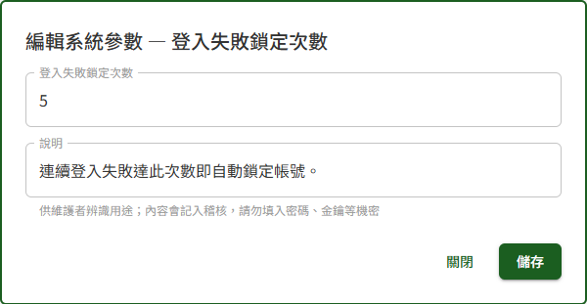
按「編輯」後於清單下方展開編輯區，可修改參數值與說明
「說明」供維護者辨識用途，內容會記入操作記錄，請勿填入密碼、金鑰等機密。
平台級參數儲存前會再確認一次
平台（共用）分頁的參數同時影響教育訓練與文件管理兩個模組，按「儲存」後會先跳出確認視窗，按「確定儲存」才寫入；按「取消」則還原為修改前的值。
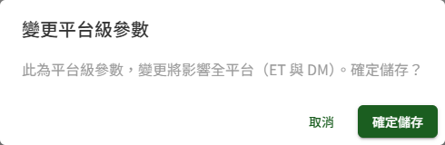
修改平台級參數按「儲存」後，跳出確認視窗提醒變更將影響全平台
各參數可設定的範圍
超出範圍的值無法儲存，會提示「參數值不合法，請確認格式與值域」。
參數 | 可設定範圍
密碼最小長度（一般使用者） | 8 以上，且不超過特權帳號的最小長度
密碼最小長度（特權帳號） | 不小於一般使用者的最小長度，最大 72
字元組合要求（種類數） | 1～4
密碼歷史記憶次數 | 0～24
密碼最長效期（天） | 1～90
密碼到期提醒天數（天） | 1 以上，且須小於密碼最長效期
登入失敗鎖定次數 | 1～10
帳號鎖定時間（分鐘） | 1～1440
密碼重設連結有效時間（分鐘） | 1～120
Email 變更驗證連結有效時間（分鐘） | 1～120
閒置停用天數（天） | 1～365
加急提醒天數（教育訓練） | 0～30，填 0 即不寄加急提醒
催辦門檻天數（文件管理） | 1～30
重要：「密碼重設連結有效時間」同時是註冊啟用信、驗證信與管理者邀請信中連結的有效時間。調短時，下班前發出的邀請可能在隔日即已失效。
兩組密碼長度互相牽制：要把一般使用者的最小長度調到比特權帳號更長時，須先調高特權帳號的值。密碼最長效期與到期提醒天數亦同。

三、維護選項清單
選項清單（如文件分類、單位、職位、檢索標籤）於「參數值」欄顯示共有幾項。按「編輯」後，編輯區逐列列出各項目。
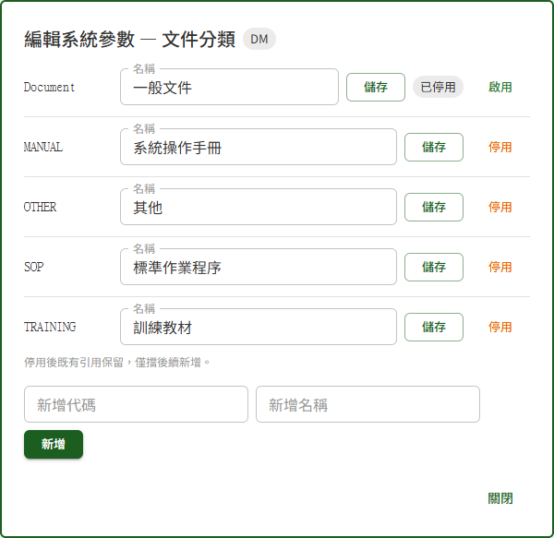
按文件分類的「編輯」，逐列列出各分類，可改名或停用，已停用的項目可再啟用，下方可新增
改名
於該項目的「名稱」修改後，按同一列的「儲存」。
新增
於編輯區下方填入「新增名稱」後按「新增」。文件分類與關聯作業項目另需填「新增代碼」，代碼限英文與數字，同一份清單內不可重複。
重要：代碼建立後無法修改，畫面上也沒有修改的欄位。代碼填錯時，請停用該項目後重新新增。
停用與啟用
項目無法刪除，不再使用時以停用淘汰：
- 按該項目的「停用」
- 於確認視窗按「確定停用」
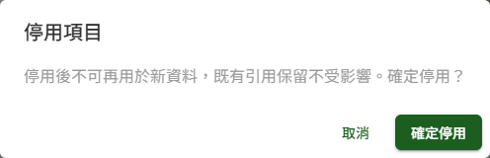
按「停用」後跳出確認視窗，說明停用後既有引用保留
停用後該項目標示「已停用」，各作業的下拉選單不再列出，無法用於新資料；已使用該項目的既有資料維持不變。按「啟用」即恢復可選。
停用單位或職位時顯示受影響的配對組數
停用文件管理的單位或職位時，結果訊息會列出「已停用，影響 N 組文件可見對象設定、M 組使用者對象設定」；停用教育訓練的單位或職位時則只列使用者對象設定的組數。數字是用到該單位或職位的配對組數，不是文件份數或人數：一份文件或一位使用者若設了兩組都含該單位的配對，會算成 2 組。
「全單位」與「全體」
單位清單中的「全單位」與職位清單中的「全體」代表不限單位、不限職位，無法改名；教育訓練的這兩項另無法停用。

參、常見訊息與處置

一、被擋下（動作沒有完成）
訊息 | 處置
「參數值不合法，請確認格式與值域」 | 輸入的值超出該參數的可設定範圍，或與相關參數互相牴觸（如到期提醒天數不小於最長效期）。依〈各參數可設定的範圍〉修正後再儲存
「此分類碼已存在，請使用其他分類碼」、「受控項目代碼已存在」 | 代碼與清單內既有項目重複。改用其他代碼
「代碼僅允許英文與數字」 | 代碼含中文、空白或符號。改為英文與數字
「代碼長度不可超過 10 字元」 | 代碼超過 10 個字元。縮短代碼
「受訓對象標籤名稱已存在」、「此標籤名稱在該組已存在」 | 名稱與同一份清單內既有項目重複；教育訓練的單位與職位之間名稱也不可相同。改用其他名稱
「「全體」「全單位」為系統內建通用值，不可停用或改名」、「可見性通用值標籤不可改名」 | 不限單位、不限職位的通用值受保護，維持原狀即可
「無權限維護此模組之參數」 | 不具該模組的管理者身分。該模組的分頁本就不會出現，出現此訊息通常是權限剛被調整過，重新登入即可

二、送出後的結果訊息
訊息 | 代表什麼
「已儲存並即時生效」 | 變更已寫入並立即生效，不需重新登入
「已停用，影響 N 組文件可見對象設定、M 組使用者對象設定」 | 單位或職位已停用；數字為配對組數，見〈停用單位或職位時顯示受影響的配對組數〉

三、其他情況
情況 | 說明
只看得到「平台（共用）」與其中一個模組的分頁 | 僅具該模組的管理者身分，屬正常
「目前沒有可維護的參數。」 | 不具任何模組的管理者身分。需要時請該模組的管理者於 DP02 權限管理指派

